RELATÓRIO DO TESTE
Autorização PIMS - Gestor de Compras – Cenário 1: Preenchimento completo e Autorização
Data do teste: 14/11/2025 11:21:39
🚀 Iniciando teste de Autorização de PIMS
🔄 Acessando sistema...
✅ Acessando sistema realizada com sucesso.
Screenshot: acessando sistema
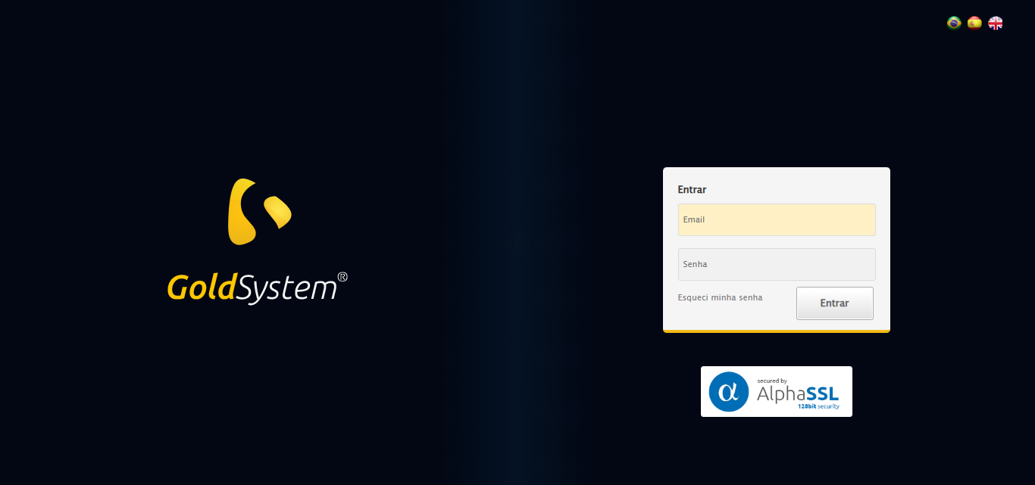
🔄 Realizando login...
✅ Realizando login realizada com sucesso.
Screenshot: realizando login
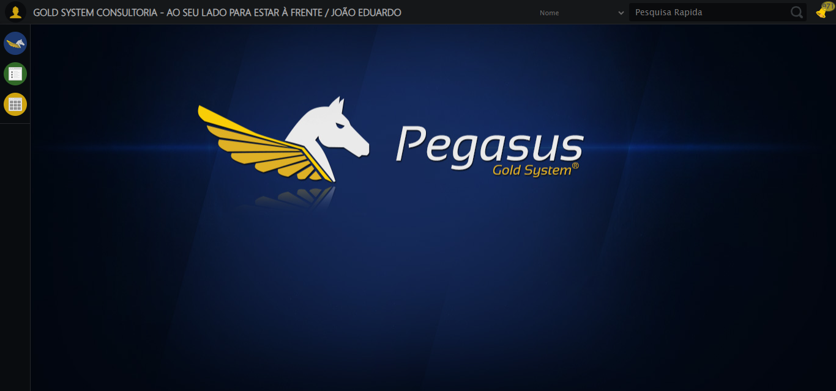
🔄 Ajustando zoom e abrindo menu...
🔍 Zoom ajustado para 90%.
✅ Ajustando zoom e abrindo menu realizada com sucesso.
Screenshot: ajustando zoom e abrindo menu
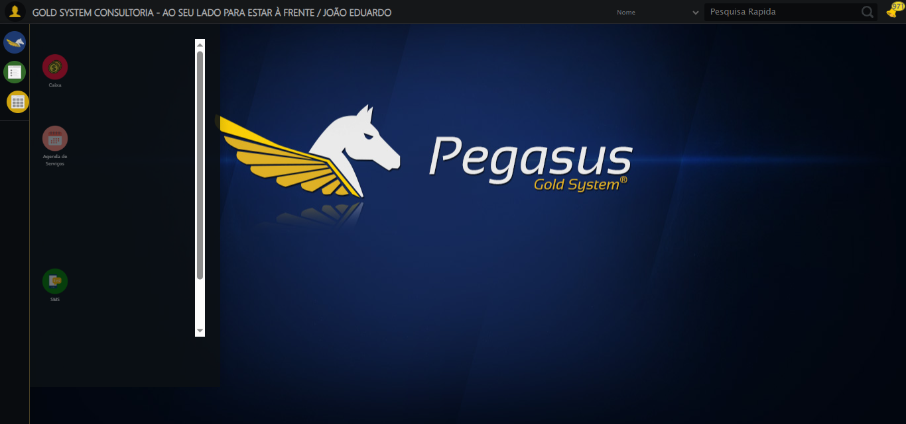
🔄 Acessando Gestor de Compras...
✅ Acessando Gestor de Compras realizada com sucesso.
Screenshot: acessando gestor de compras
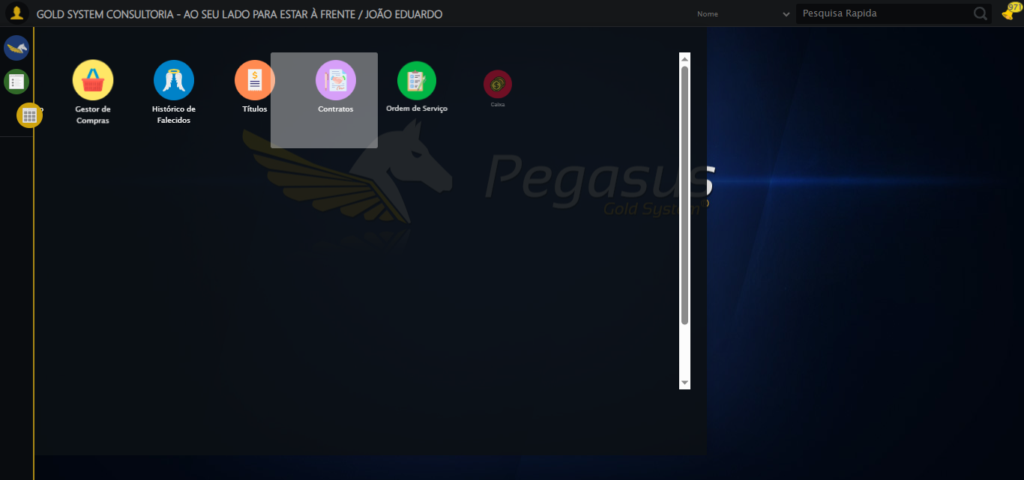
🔄 Clicando em Autorização de PIMS...
✅ Clicando em Autorização de PIMS realizada com sucesso.
Screenshot: clicando em autorização de pims
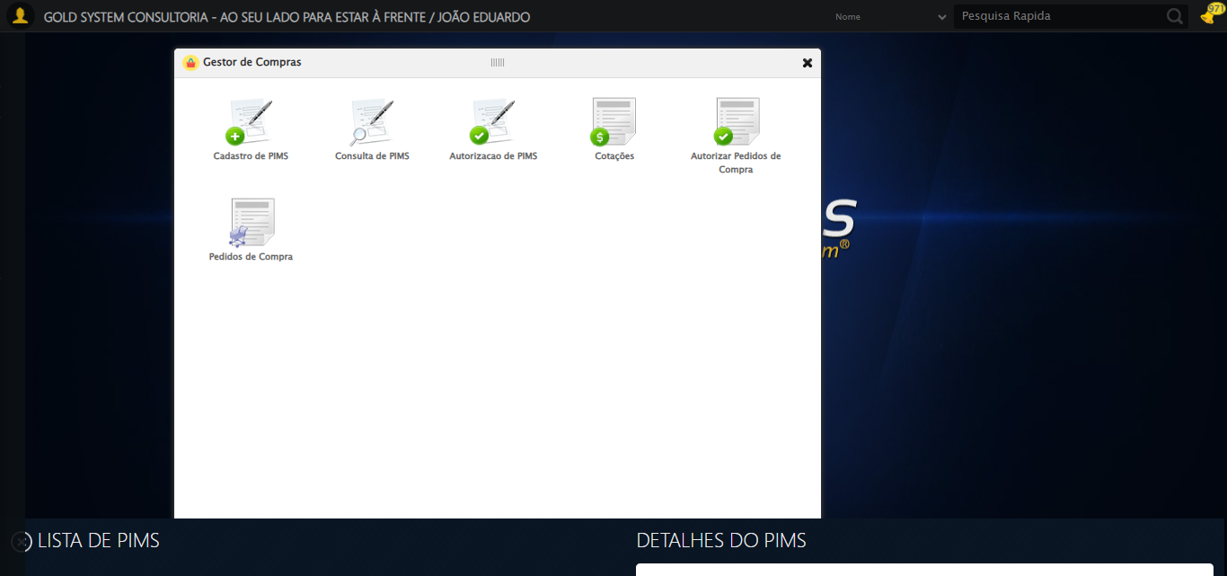
🔄 Preenchendo Data inicial...
✅ Preenchendo Data inicial realizada com sucesso.
Screenshot: preenchendo data inicial
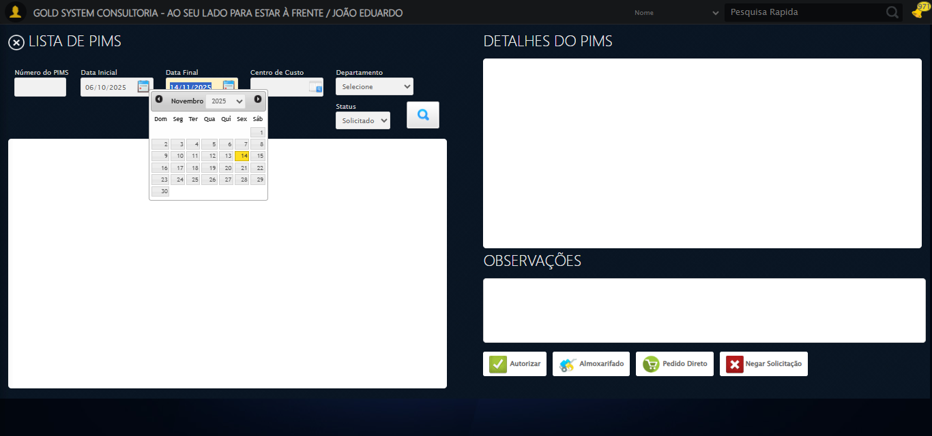
🔄 Selecionando Departamento...
✅ Selecionando Departamento realizada com sucesso.
Screenshot: selecionando departamento
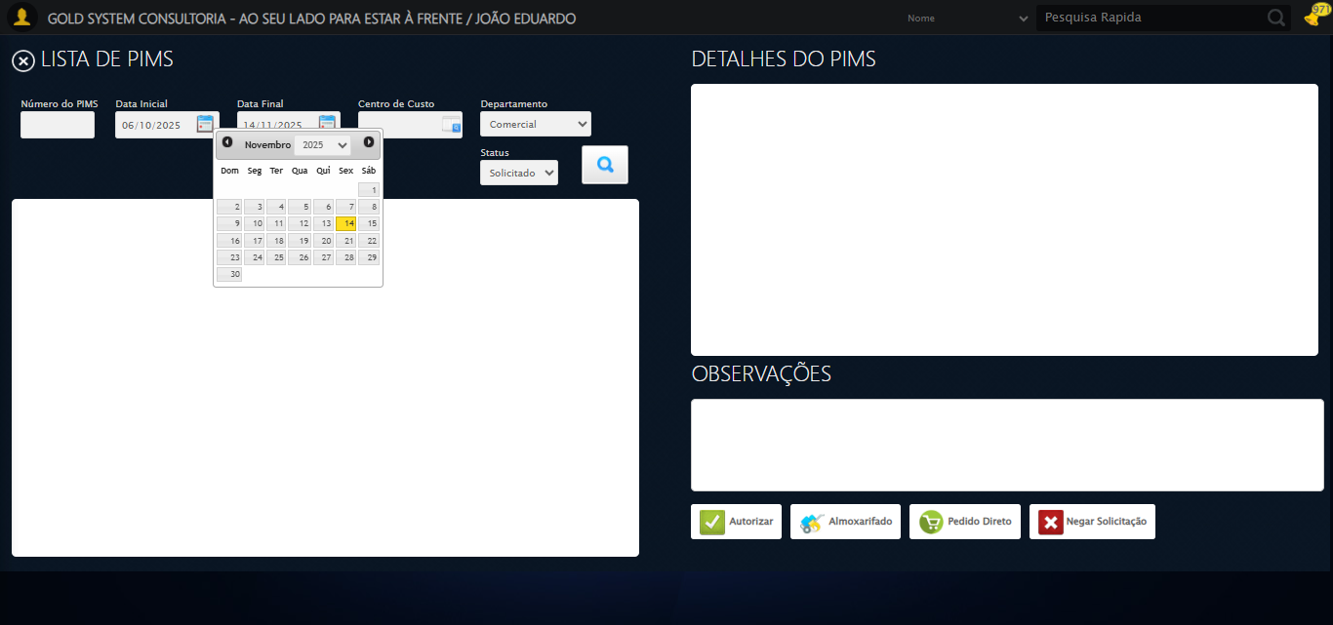
🔄 Selecionando Status...
✅ Selecionando Status realizada com sucesso.
Screenshot: selecionando status

🔄 Pesquisando......
✅ Pesquisando... realizada com sucesso.
Screenshot: pesquisando...
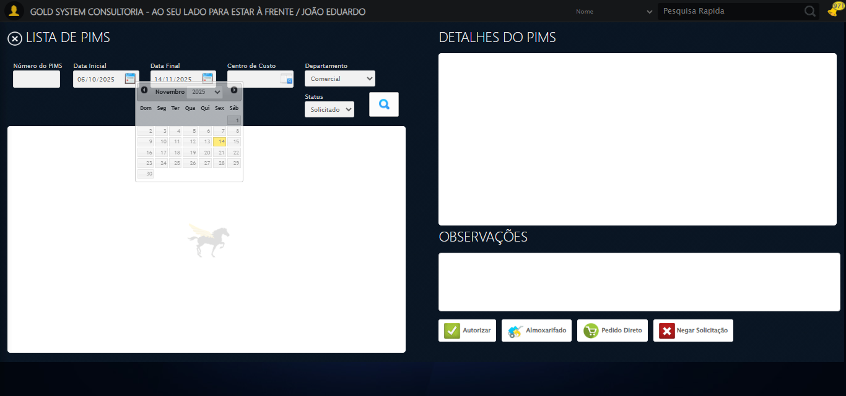
🔄 Verificando lista de PIMS...
⚠️ Nenhum registro encontrado na lista de PIMS.
🔄 Selecionando itens para a Autorização de PIMS...
✅ Selecionando itens para a Autorização de PIMS realizada com sucesso.
Screenshot: selecionando itens para a autorização de pims
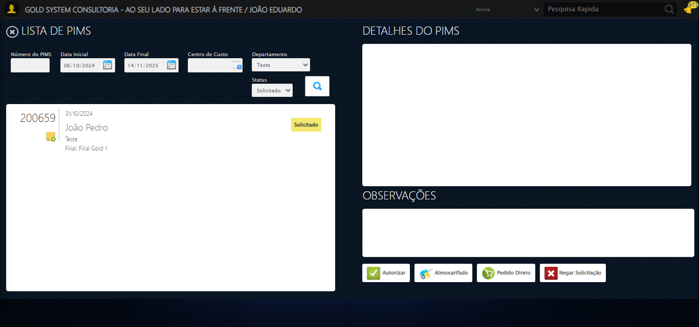
🎯 Tentativa 1: Preenchendo textarea 0 (ID: (sem id), name: (sem name)) com 129 caracteres
▶️ Estratégia 1…
✅ Preenchido com sucesso pela estratégia 1: 'TESTE OBSERVAÇÃO SELENIUM AUTOMATIZADO (Automação de Testes)…'
🔄 Preenchendo Observações...
❌ Erro inesperado ao preenchendo observações: 'bool' object is not callable
Screenshot: erro_preenchendo observações
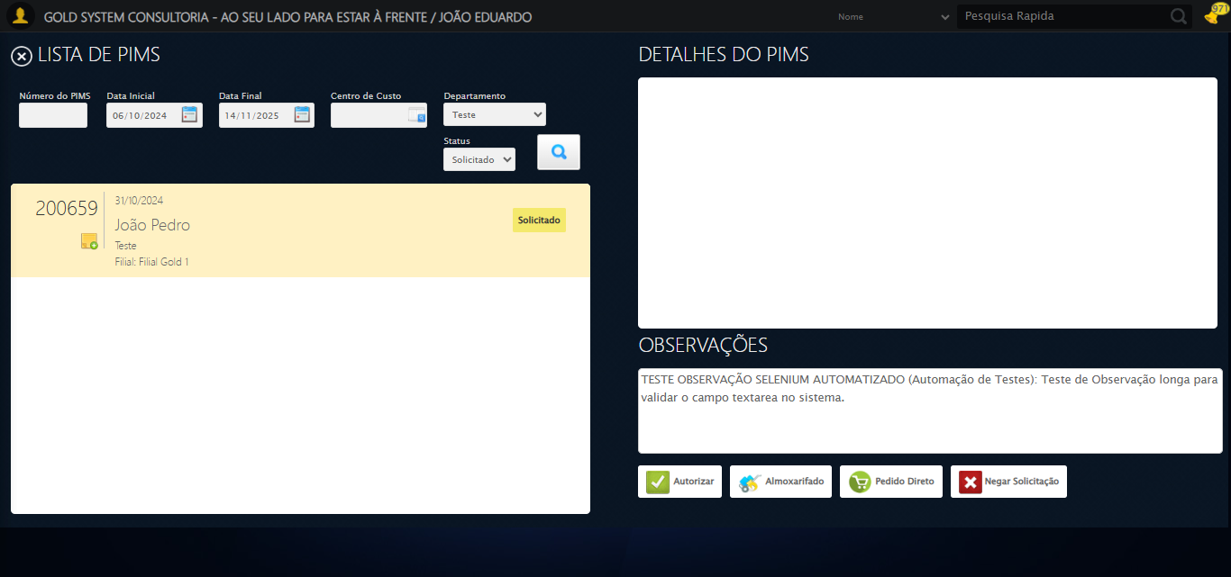
🔄 Clicando no botão Autorizar...
✅ Clicando no botão Autorizar realizada com sucesso.
Screenshot: clicando no botão autorizar
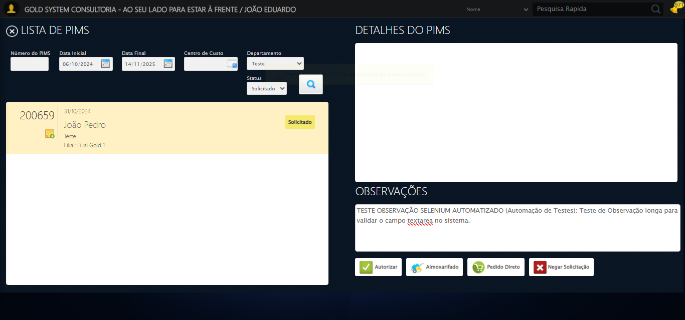
🔍 Verificando mensagens de alerta...
📢 ⚠️ Mensagem de Alerta: Nenhum item do PIMS foi selecionado para esta operação.
🔄 Fechando Modal de Autorização de PIMS...
✅ Fechando Modal de Autorização de PIMS realizada com sucesso.
Screenshot: fechando modal de autorização de pims
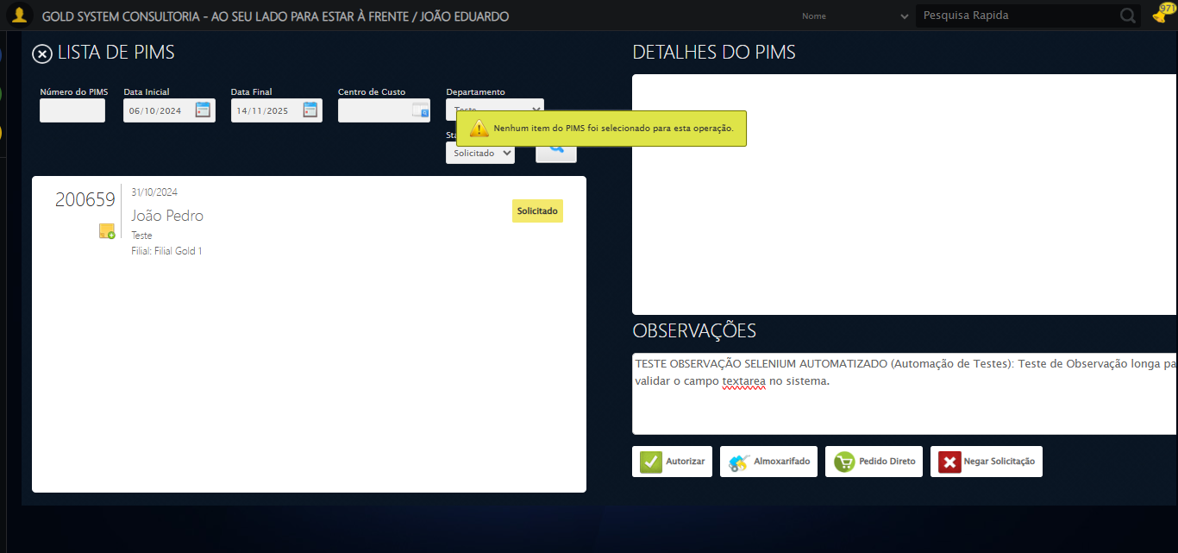
🔄 Fechando modal Gestor de Compras...
✅ Fechando modal Gestor de Compras realizada com sucesso.
Screenshot: fechando modal gestor de compras
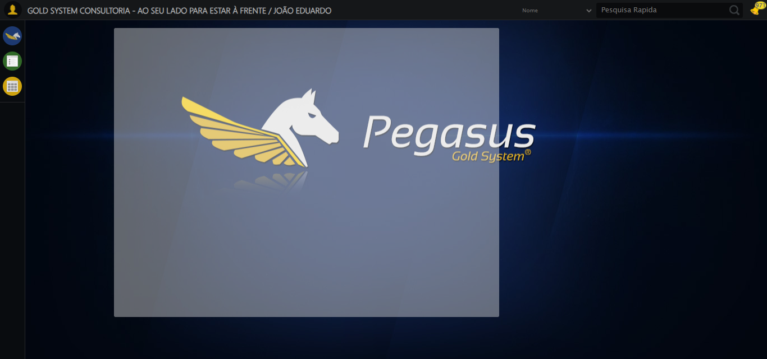
✅ Teste concluído.
✅ Teste executado com sucesso!

